DEN HAAG
R.K. Wees- en Oudeliedenhuis (Warmoezierstraat)
Een inventarislijst uit 1858 maakt melding van een kabinetorgel (Gemeentearchief Den Haag)
De verdere orgelgeschiedenis is nogal duister, aangezien er vanaf 1896 twee weeshuizen in Den Haag waren: het Wees- en Oudeliedenhuis aan de Warmoezierstraat en het nieuwgebouwde Groenestein aan de Loosduinseweg. In De Tijd van 26 mei 1897 wordt meding gemaakt van de ingebruikname door A. Giesen van een nieuw orgel voor het Weeshuis in 's-Gravenhage, gebouwd door J.J. van den Bijlaardt te Dordrecht. Dat zou mogelijk betrekking kunnen hebben op Groenestein.
1907 - Nieuw orgel fa. Gebr. Franssen, Roermond (bron Gemeentearchief Den Haag en De Tijd 4 sept. 1907)
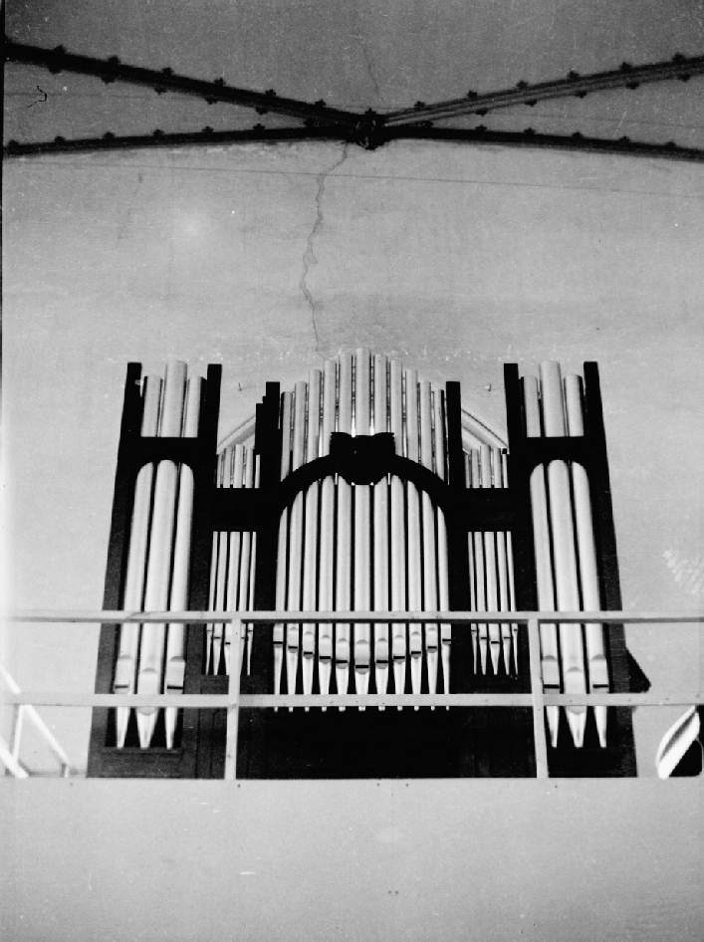
Mogelijk is dit een afbeelding van het orgel. In de negatievenverzameling van C. van 't Wout te Wateringen staat deze foto vermeld als " Den Haag - weeshuis", maar gezien het gotiserende venster achter het orgel zou het ook om Groenestein kunnen gaan.....
Begin 60er jaren - Het gehele complex (inclusief kapel) wordt gesloopt. Lot van het orgel onbekend.
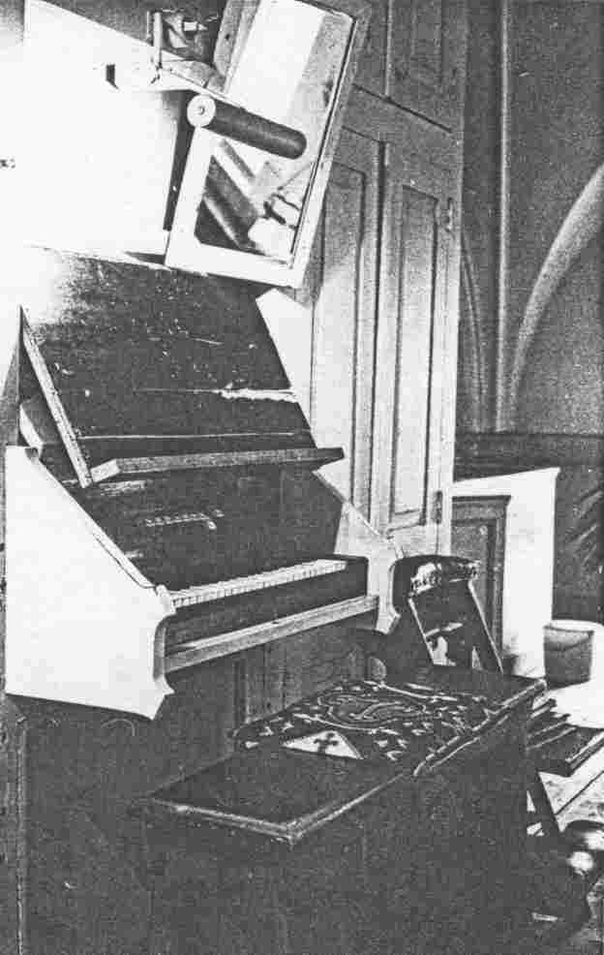
(foto afkomstig uit archief bestuur R.K. Wees- en Oudeliedenhuis)

Aart de Kort, november 2000
http://home.planet.nl/~kort0158/DHrkweeshuis.html

